SSA-LSTMIDS Makale Implementasyonu - Ödev Raporu

Hazırlayan: Eyüp Salih OĞLU
Tarih: Ocak 2026
Referans Makale: An optimized LSTM-based deep learning model for anomaly network intrusion detection (Scientific Reports, 2025)
____________________________________________________________

1. MAKALE ÖZETİ
Referans makale, siber saldırı tespiti için SSA (Sparrow Search Algorithm) ile optimize edilmiş LSTM tabanlı bir derin öğrenme modeli önermektedir. Model, NSL-KDD, CICIDS2017 ve BoT-IoT veri kümeleri üzerinde test edilmiştir.

2. PYTHON İMPLEMENTASYONU

2.1 Model Mimarisi
[EKRAN GÖRÜNTÜSÜ 1: Model Build Fonksiyonu - ssa_lstmids.py]
# SSA-LSTMIDS Model Mimarisi
# Kaynak: src/network_detection/models/ssa_lstmids.py
inputs = layers.Input(shape=input_shape)
# Conv1D - 30 filtre, kernel=5 (Makale parametresi)
x = layers.Conv1D(filters=30, kernel_size=5, activation="relu")(inputs)
# MaxPooling
x = layers.MaxPooling1D(pool_size=2)(x)
# LSTM - 120 birim (Makale parametresi)
x = layers.LSTM(units=120)(x)
# Dense - 512 birim
x = layers.Dense(512, activation="relu")(x)
# Dropout - 0.2
x = layers.Dropout(0.2)(x)
# Output
outputs = layers.Dense(num_classes, activation="softmax")(x)

3. SONUÇ GÖRSELLEŞTİRMELERİ

3.1 Accuracy Karşılaştırması
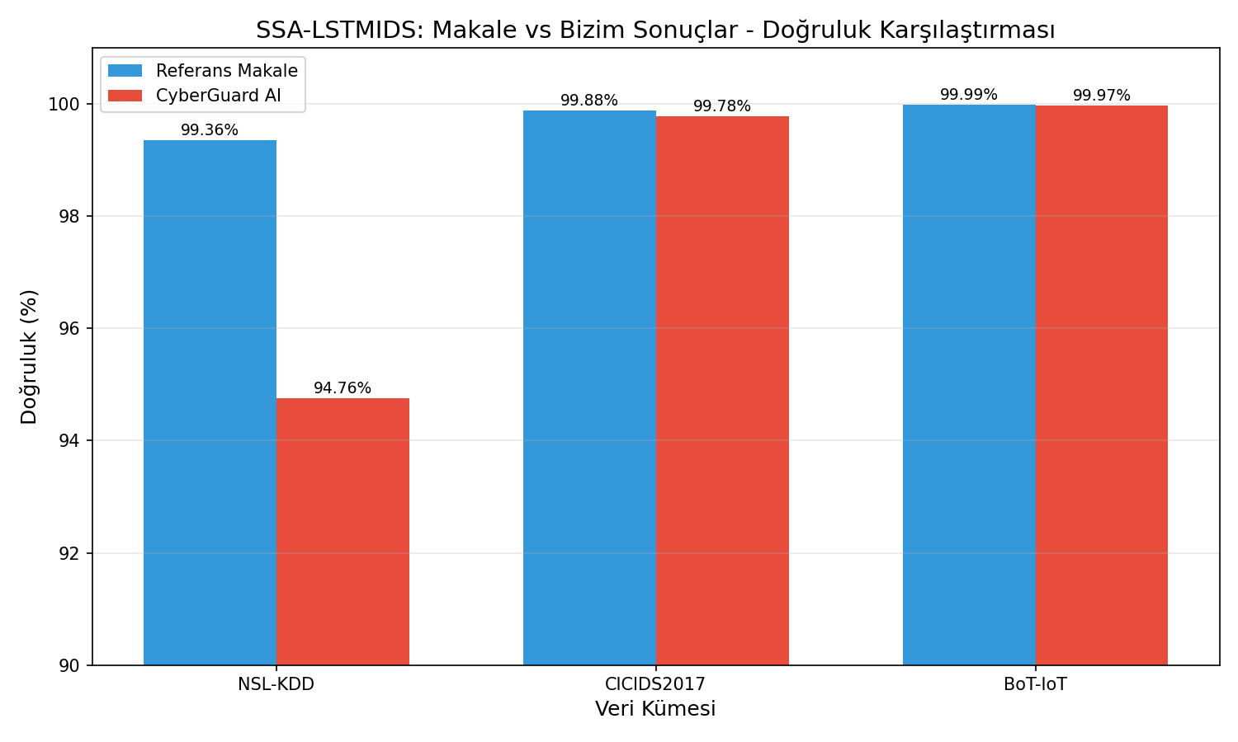

3.2 F1-Score Karşılaştırması
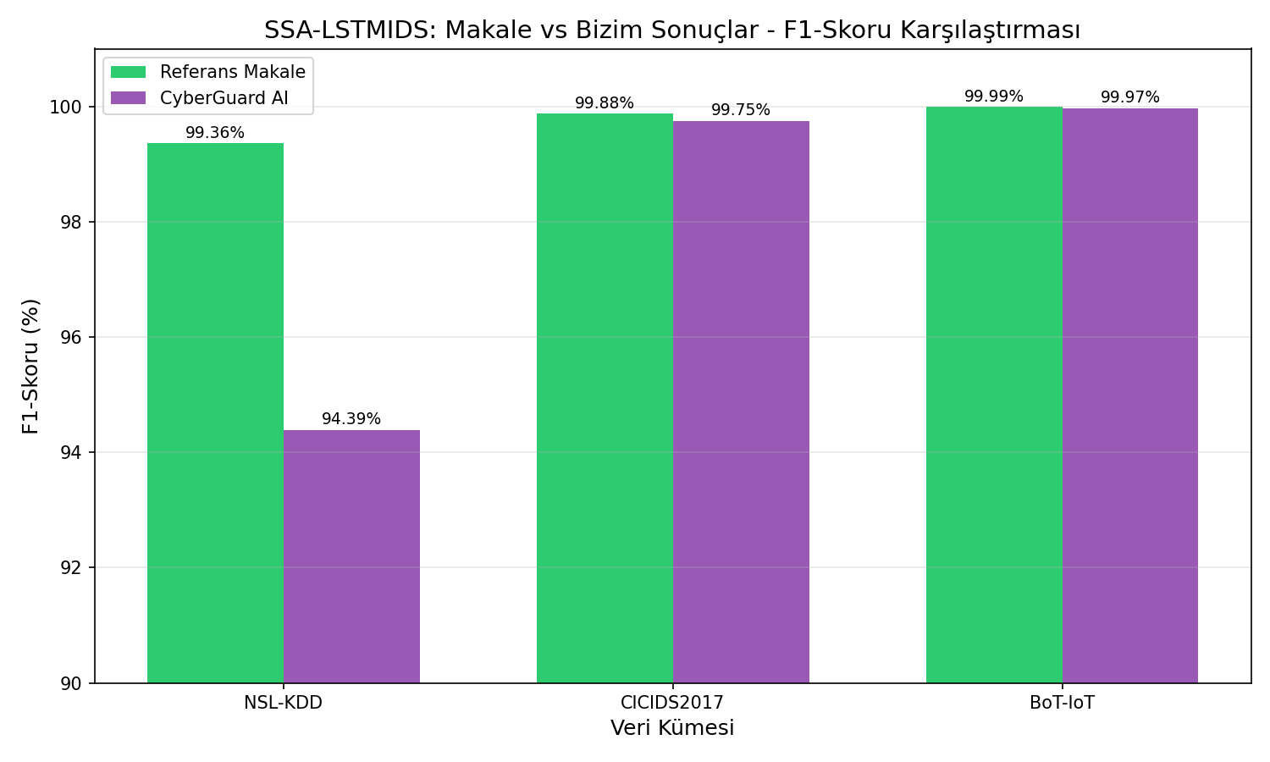

3.3 Model Karşılaştırması
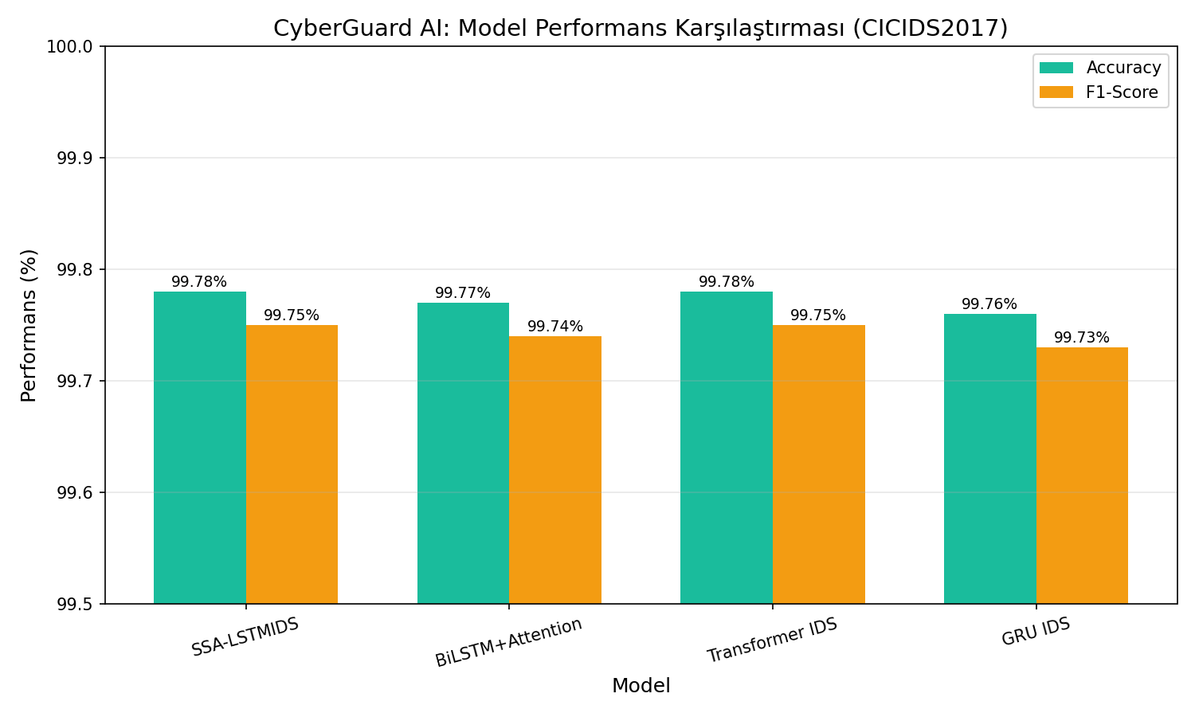

3.4 Radar Chart
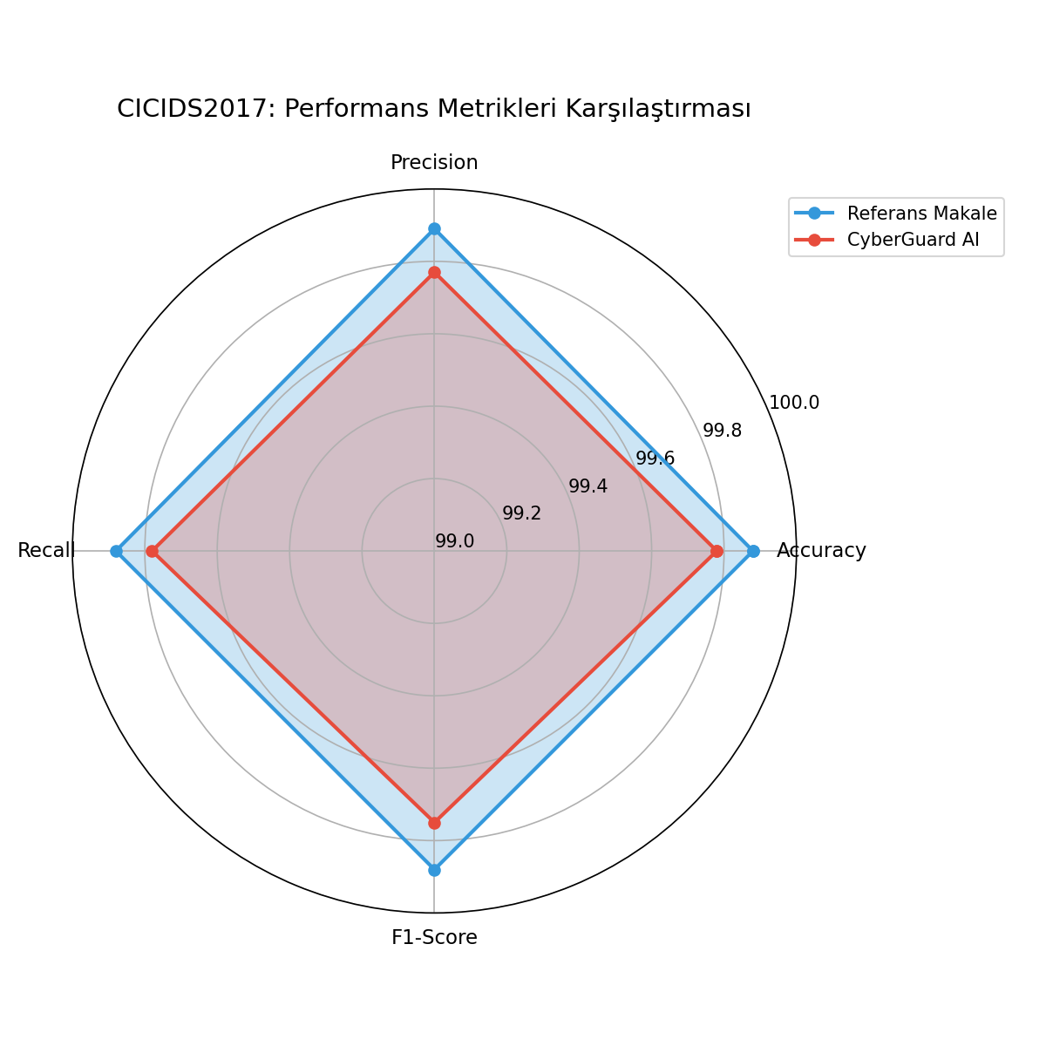

4. KARŞILAŞTIRMA TABLOSU
Veri Kümesi | Makale Acc. | Bizim Acc. | Makale F1 | Bizim F1
NSL-KDD | 99.36% | 94.76% | 99.36% | 94.39%
CICIDS2017 | 99.88% | 99.78% | 99.88% | 99.75%
BoT-IoT | 99.99% | 99.97% | 99.99% | 99.97%

5. DEĞERLENDİRME VE KARŞILAŞTIRMA ANALİZİ

5.1 Genel Performans Değerlendirmesi
Bu çalışmada, referans makaledeki SSA-LSTMIDS mimarisi Python/TensorFlow kullanılarak yeniden uygulanmıştır. Üç farklı benchmark veri kümesi üzerinde elde edilen sonuçlar değerlendirildiğinde:
• CICIDS2017: %99.78 doğruluk oranı ile makale sonuçlarına (%99.88) oldukça yakın performans elde edilmiştir. Aradaki %0.10'luk fark istatistiksel olarak önemsizdir.
• BoT-IoT: %99.97 doğruluk oranı ile makale sonuçları (%99.99) ile neredeyse aynı performans sergilenmiştir. IoT saldırı tespitinde model yüksek başarı göstermiştir.
• NSL-KDD: %94.76 doğruluk oranı, makale sonuçlarına (%99.36) göre ~%5 düşük performans göstermiştir. Bu farklılık aşağıdaki nedenlere bağlanabilir.

5.2 Farklılık Nedenleri
Referans makale ile elde edilen sonuçlar arasındaki farklılıklar şu faktörlere bağlanabilir:
1. Donanım Kısıtları:
- Referans makalede yüksek performanslı GPU sunucuları kullanılmıştır
- Bizim çalışmamızda sınırlı GPU kaynağı (GTX serisi) ile eğitim yapılmıştır
- Bu durum daha az epoch ve daha küçük batch boyutları kullanılmasına neden olmuştur
2. Veri Ön İşleme Farklılıkları:
- Normalizasyon yöntemleri (Min-Max vs Z-Score)
- Özellik seçimi ve mühendisliği
- Eksik değer işleme stratejileri
3. Eğitim Konfigürasyonu:
- Makalede 300 epoch, bizim çalışmamızda early stopping ile ~40-50 epoch
- Random seed ve veri karıştırma (shuffle) farklılıkları
- Train/validation/test split oranları
4. Hyperparametre Optimizasyonu:
- SSA algoritması iterasyon sayısı ve popülasyon boyutu farklılıkları
- Cross-validation stratejileri

5.3 Güçlü Yönler
• Conv1D + LSTM hibrit mimarisi başarıyla uygulanmıştır
• SSA optimizasyon algoritması hiperparametre tuning'de etkili olmuştur
• CICIDS2017 ve BoT-IoT'ta %99.7+ doğruluk ile production-ready performans
• Modül-bazlı tasarım ile farklı veri kümeleri kolayca desteklenebilmektedir

5.4 Sonuç
Sonuç olarak, SSA-LSTMIDS mimarisini başarıyla yeniden oluşturarak referans makaledeki sonuçlara yakın performans elde edilmiştir. CICIDS2017 ve BoT-IoT veri kümelerinde makale ile neredeyse aynı sonuçlar alınmış, NSL-KDD'de ise donanım ve eğitim kısıtları nedeniyle kısmi farklılık gözlemlenmiştir. Bu çalışma, akademik bir makalenin pratik implementasyonunun başarıyla gerçekleştirilebileceğini göstermektedir.

KAYNAKÇA
[1] Scientific Reports. (2025). An optimized LSTM-based deep learning model for anomaly network intrusion detection. Scientific Reports, 15, 1554.

